**PROPOZÍCIE TURNAJA**

     logo PSA.gif

**SPARTAK 2001 Cup – 2.ročník** FUTBALOVÉHO HALOVÉHO TURNAJA PRÍPRAVIEK ROČNÍK 2001

**TECHNICKÉ USTANOVENIA**

1. **Miesto konania:** Športová hala Hrnčiarovce nad Parnou, Farská ul.(za Obecným úradom)
2. **Termín konania:** 20.marec 2011
3. **Veková kategória:** hráči narodení po 1.1.2001 (U10)
4. **Štartovné:** 65 EUR
5. **Začiatok:** 9:00 hod
6. **Počet mužstiev:** 8 , 2.skupiny
7. **Hrací systém:** 4 + 1
8. **Hrací čas :** 1 x 20 min. , prestávka medzi jednotlivými zápasmi je 1 min.
9. **Súpiska:** max. 12 hráčov + tréner, vedúci mužstva
10. **Rozhodcovia:** zabezpečí usporiadateľ
11. **Občerstvenie:** pitný režim a občerstvenie zabezpečí usporiadateľ
12. **Pravidlá:** hrá sa na palubovke ( parkety ), na jednej strane o stenu a na druhej na autovú

čiaru, auty sa vhadzujú. Ak sa lopta na strane steny dotkne siete nad dreveným

obkladom,rovnako sa vhadzuje aut. Brankár nemôže chytať do ruky „malú domov“,

v prípade porušenia tohto pravidla sa kope nepriamy kop z hranice šestnástky.

Ak sa počas hry dotkne lopta stropu, vhadzuje sa aut na polovici ihriska.

Brankár nemôže vyhodiť ani vykopnúť z ruky cez polovicu ihriska (ani v prípade, že

chytí loptu v hre ), môže tak urobiť len v prípade ak sa lopta pred výkopom dotkne

zeme. V prípade porušenia pravidla „cez pol“ sa vhadzuje aut na polovici ihriska.

1. **Ocenenia:** prvé tri družstvá medaily, poháre ,ostatný diplomy

+ ocenenie pre: naj.hráč, strelec, brankár,

1. **Prezentácia + porada :**

8:30 – 9:00 hod

1. **Rozlosovanie**:

|  |  |  |  |  |
| --- | --- | --- | --- | --- |
|  |  | **skupina A** |  | **skupina B** |
| **1** | | **logo fomat martin.jpg MŠK Fomat Martin** |  | pfa vion zl **PFK Vion Vráble** |
| **2** | | **lokomotiva.gif FK Lokomotíva Trnava** | **fc nitra.gif FC Nitra** |
| **3** | | **PFK Piešťany.JPG PFK Piešťany** | **logo sigma olomouc.jpg ŠK Sigma Olomouc** |
| **4** | | **fc st 6.jpg FC Spartak Trnava - červení** | **fc st 6.jpg FC Spartak Trnava - bieli** |

1. **Rozpis zápasov**:

|  |  |  |  |  |
| --- | --- | --- | --- | --- |
| **1** | 9:00 | FK Lokomotíva Trnava | **:** | FC Spartak Trnava červení |
| **2** | 9:21 | FC Nitra | **:** | FC Spartak Trnava bieli |
| **3** | 9:42 | MŠK Fomat Martin | **:** | PFK Piešťany |
| **4** | 10:03 | PFK Vion Vráble | **:** | ŠK Sigma Olomouc |
| **5** | 10:24 | FC Spartak Trnava červení | **:** | MŠK Fomat Martin |
| **6** | 10:45 | FC Spartak Trnava bieli | **:** | PFK Vion Vráble |
| **7** | 11:06 | PFK Piešťany | **:** | FK Lokomotíva Trnava |
| **8** | 11:27 | ŠK Sigma Olomouc | **:** | FC Nitra |
| **9** | 11:48 | PFK Piešťany | **:** | FC Spartak Trnava červení |
| **10** | 12:09 | ŠK Sigma Olomouc | **:** | FC Spartak Trnava bieli |
| **11** | 12:30 | MŠK Fomat Martin | **:** | FK Lokomotíva Trnava |
| **12** | 12:51 | FC Nitra | **:** | PFK Vion Vráble |
|  |  |  |  |  |
|  |  | **Play off** | | |
| **13** | 13:16 | 4.A | **:** | 3.B |
| **14** | 13:37 | 3.A | **:** | 4.B |
| **15** | 13:58 | 1.A | **:** | 2.B |
| **16** | 14:19 | 1.B | **:** | 2.A |
|  |  |  |  |  |
|  |  | **o 7. miesto** | | |
| **17** | 14:40 | porazený zo zápasu 13 | **:** | porazený zo zápasu 14 |
|  |  |  |  |  |
|  |  | **o 5. miesto** | | |
| **18** | 15:01 | víťaz zo zápasu 13 | **:** | víťaz zo zápasu 14 |
|  |  |  |  |  |
|  |  | **o 3. miesto** | | |
| **19** | 15:22 | porazený zo zápasu 15 | **:** | porazený zo zápasu 16 |
|  |  |  |  |  |
|  |  | **Finále** | | |
| **20** | 15:43 | víťaz zo zápasu 15 | **:** | víťaz zo zápasu 16 |
|  |  |  |  |  |
| **21** | 16:05 | **Vyhodnotenie turnaja** | | |

**kontakt :**

Vladimír Mareš

vedúci mužstva Spartak r.2001

emai:    [vm@spartak2001.sk](mailto:vm@spartak2001.sk)

[vaim@chello.sk](mailto:vaim@chello.sk)

mobil:  0949/155 115

[www.spartak2001.sk](http://www.spartak2001.sk)

mapka Hrnčiaroviec (nasmerovanie k telocvične)

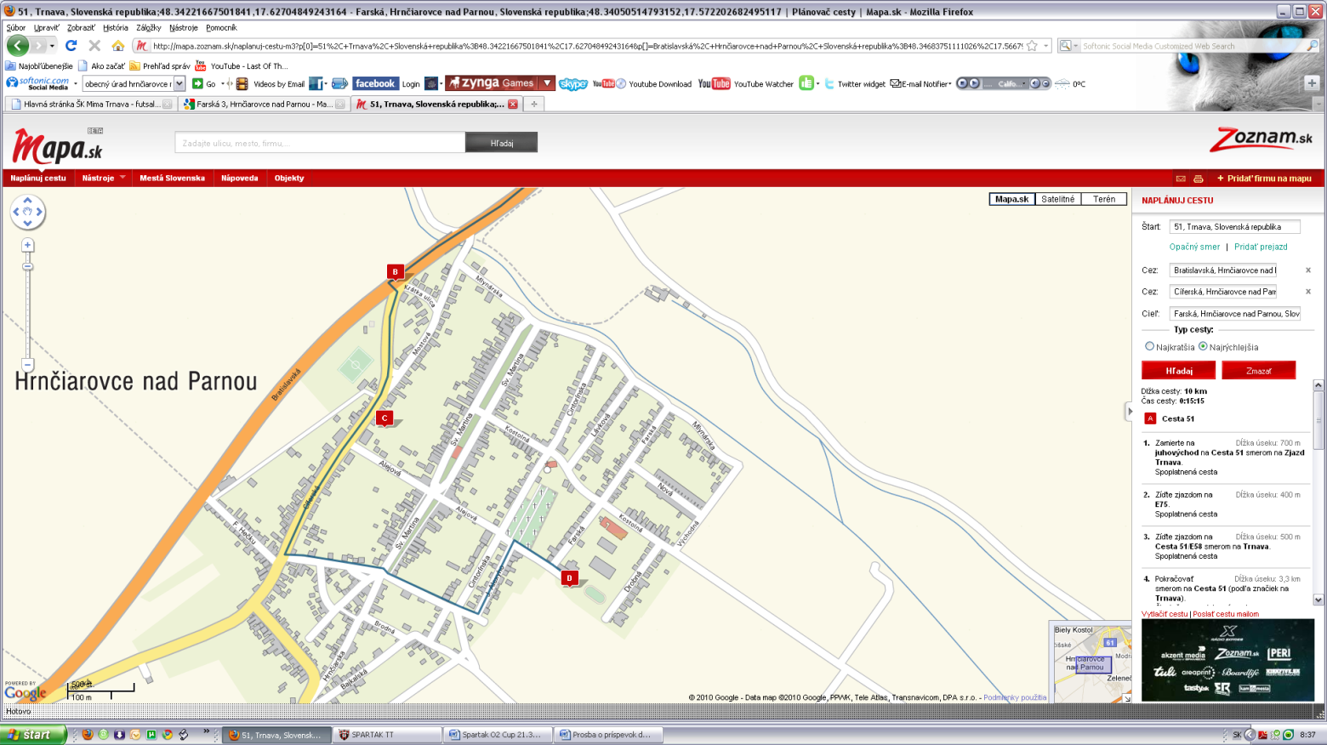

Parkovanie pred obecným úradom ,alebo na Farskej ulice

Športová hala Hrnčiarovce

Príjazd do Hrnčiaroviec

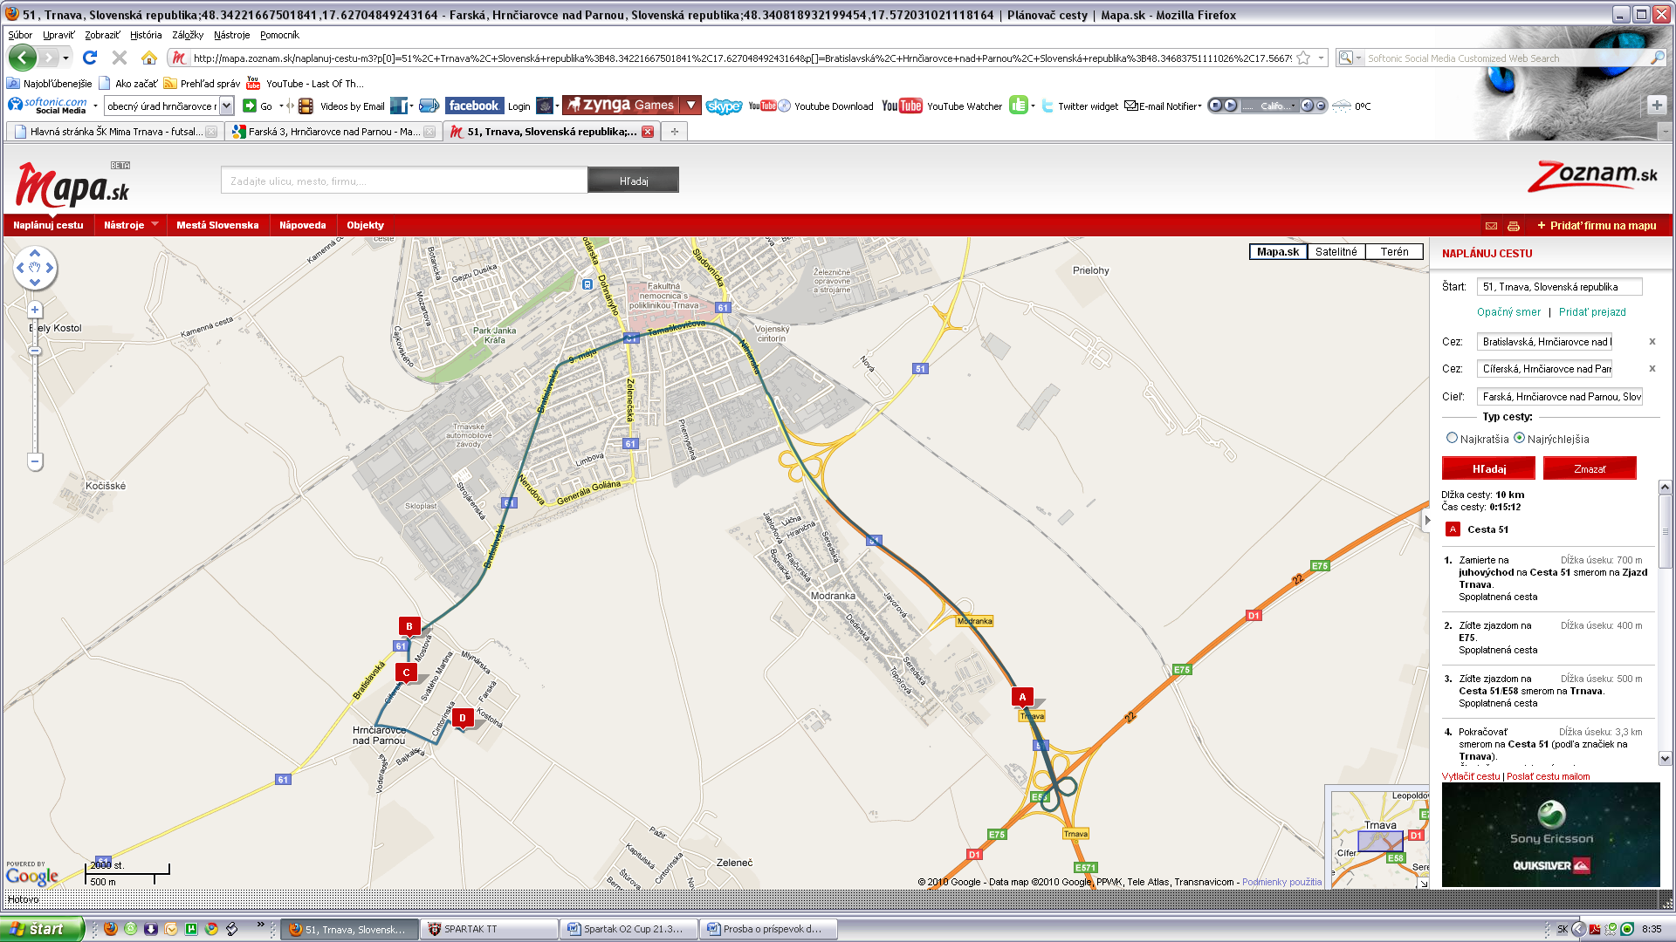

**SÚPISKA DRUŽSTVA ............................................... U10**

|  |  |  |  |
| --- | --- | --- | --- |
| **Poradie** | **Dres** | **Priezvisko a meno hráča** | **Dátum narodenia** |
| 1. |  |  |  |
| 2. |  |  |  |
| 3. |  |  |  |
| 4. |  |  |  |
| 5. |  |  |  |
| 6. |  |  |  |
| 7. |  |  |  |
| 8. |  |  |  |
| 9. |  |  |  |
| 10. |  |  |  |
| 11. |  |  |  |
| 12 |  |  |  |

Tréner: meno tel.kontakt e-mail kontakt

|  |  |  |
| --- | --- | --- |
|  |  |  |
|  |  |  |